Wira Romanyszyn
Drohobycz

PORADNIK METODYCZNY – NOWA OFERTA DYDAKTYCZNA DLA NAUCZYCIELI JPJO NA UKRAINIE

„Poradnik metodyczny. Testy, sprawdziany i zadania z języka polskiego jako obcego dla klas 5 – 9” to książka skierowana do nauczycieli języka polskiego jako obcego na Ukrainie. Materiały, zebrane i przedstawione w Poradniku, opracowywano przez 4 lata oraz przetestowano przez autorkę na lekcjach języka polskiego jako obcego w szkole podstawowej w klasach 5 – 9.
Poradnik jest swoistym rodzajem pomocy i wsparcia metodycznego nauczyciela jpjo, aczkolwiek testy są przygotowane na podstawie serii podręczników „Język polski dla szkół ogólnokształcących z ukraińskim językiem wykładowym” (dla klas 5, 6, 7, 8, 9) autorów Łesia Biłeńka-Swystowycz, Jerzy Kowalewski, Mykoła Jarmoluk.
Materiały poradnika są swoistym narzędziem do oceny nabytych umiejętności językowych. Uwzględniając standardy nauczania języków obcych na Ukrainie w szkole podstawowej, proponuję w Poradniku testy sprawdzające wszystkie sprawności językowe. Są to testy sprawdzające poprawność gramatyczną, sprawności rozumienia tekstu ze słuchu, czytania ze zrozumieniem i pisania w języku polskim. Materiały dydaktyczne zostały dobrane zgodnie z wytycznymi "Programu nauczania języka polskiego jako obcego dla szkół ogólnokształcących i specjalizowanych z pogłębionym nauczaniem języka polskiego z ukraińskim językiem nauczania".
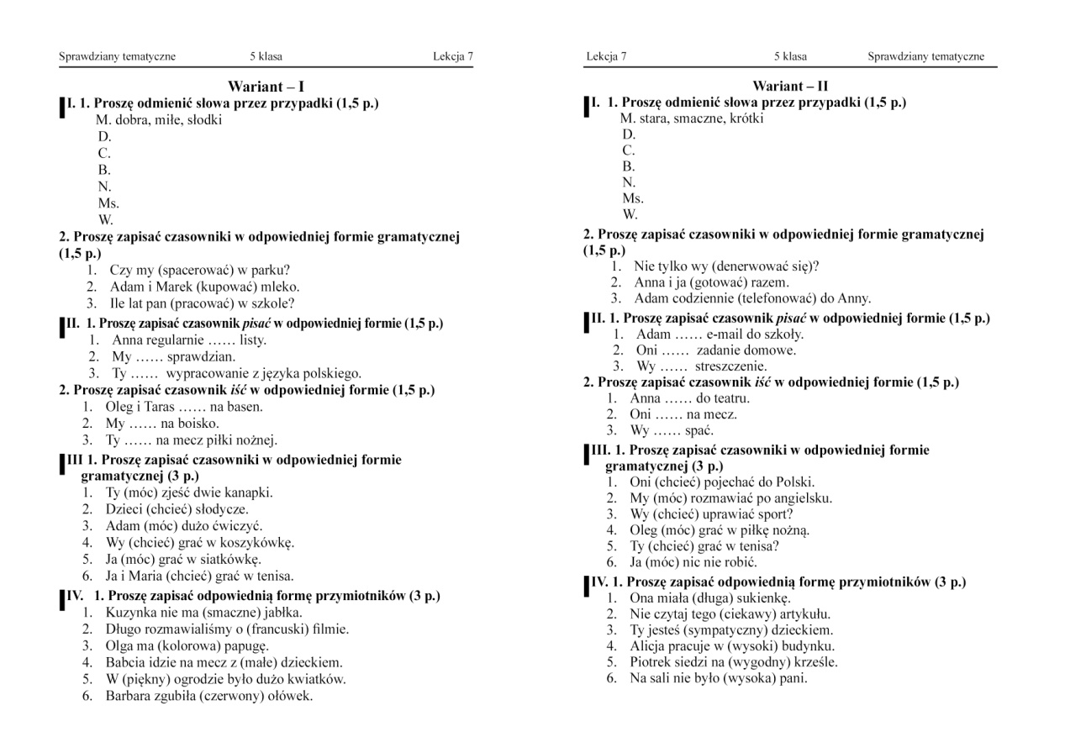
Na Poradnik składa się trzy rozdziały. W pierwszym są przedstawione testy i zadania tematyczne. 26 testów są przygotowane do poszczególnych lekcji w/w podręcznika (klasy 5 – 9), rekomendowanego przez Ministerstwo Edukacji i Nauki Ukrainy. Wszystkie zadania są dobrane zgodnie z IV poziomami oceny osiągnięć uczniów. Każdy sprawdzian sporządzony w dwóch wariantach, a każdy wariant jest zamieszczony na jednej kartce książki w celu praktycznym. Wszystkie testy Poradnika mogą być kopiowane i rozdawane dla uczniów.
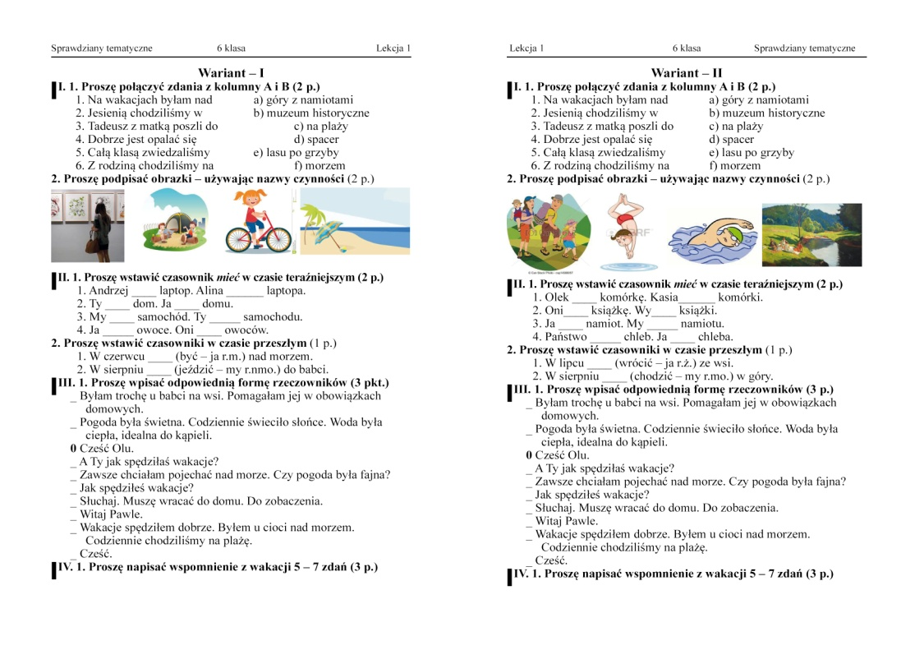
Drugi rozdział mieści 9 testów sprawdzających rozumienie tekstu ze słuchu. Zgodnie z programem podobne testy należy przeprowadzać dwa razy w roku, czyli raz na semestr. W trzecim rozdziale – 14 testów podsumowujących (sprawdziany semestralne lub końcowe), które zawierają dwie części: zadania sprawdzające poprawność gramatyczną i czytanie ze zrozumieniem, w klasach 8 – 9 także pisania. W końcu poradnika będą także klucze do wszystkich zadań.
Wszystkie zadania Poradnika zostały aprobowane przez autorkę.
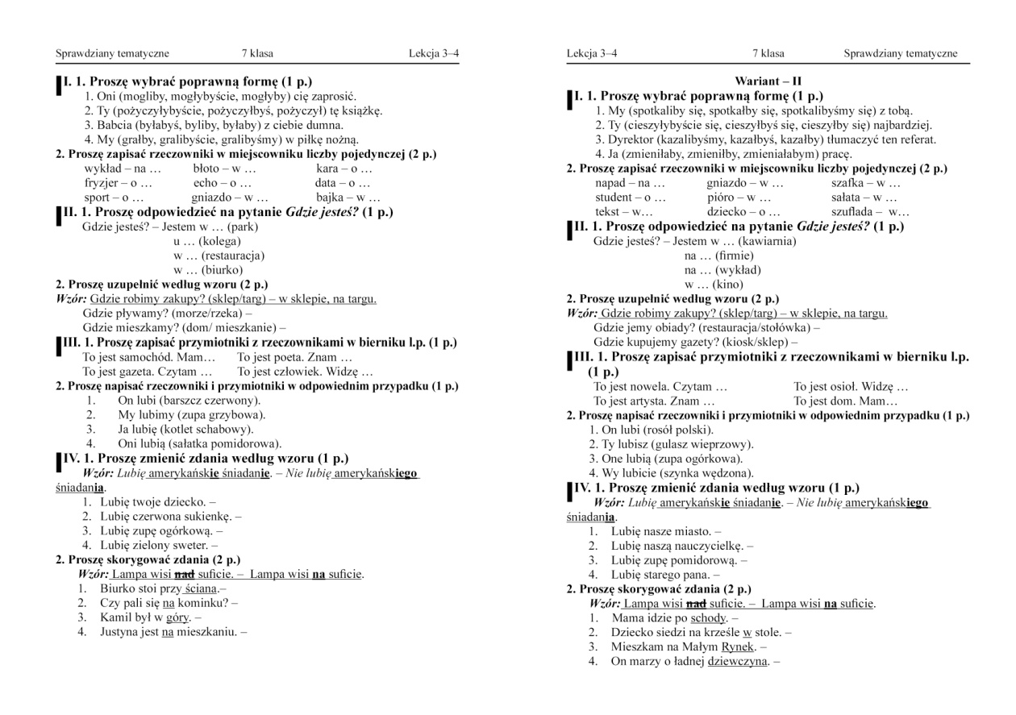

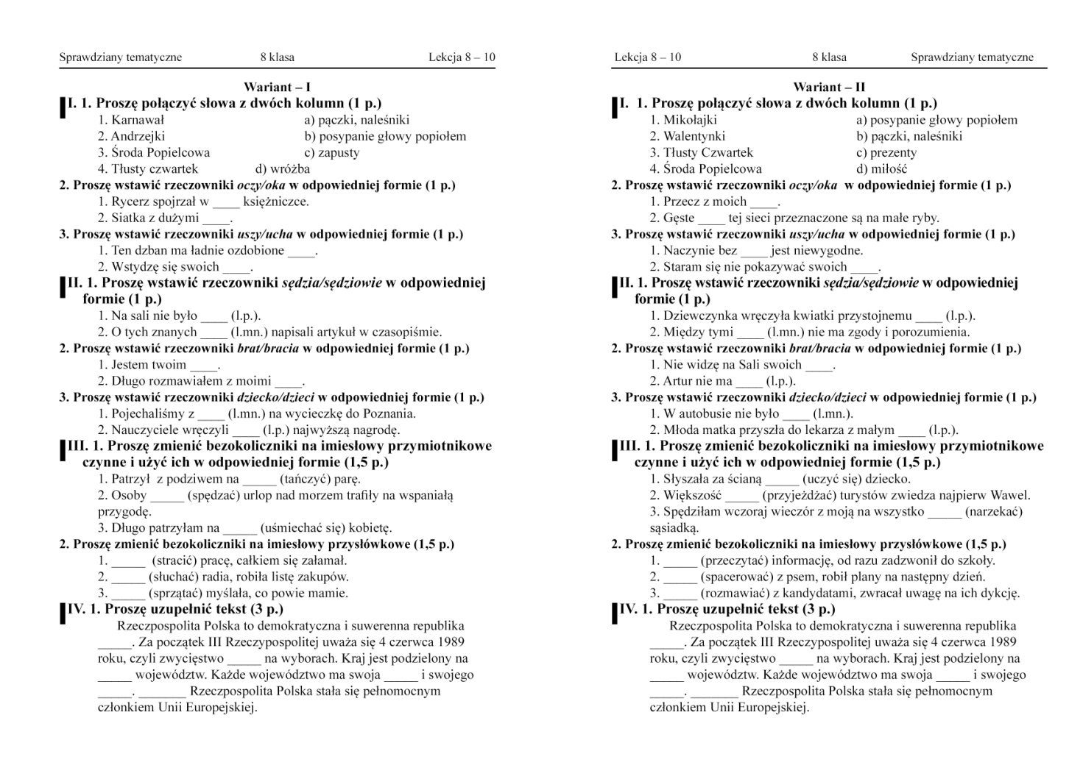
W artykule są przedstawione przykładowe testy z projektu poradnika z rozdziału "Sprawdziany tematyczne" (5 – 9 klasy).
